Exercice – Observation et exécution de processus

Un utilisateur d’un système linux utilise la commande ps -el.
Les options -el indiquent que l’on souhaite lister tous les processus (e pour every) et afficher beaucoup d’informations ( l pour long).

Il obtient le retour ci-dessous :

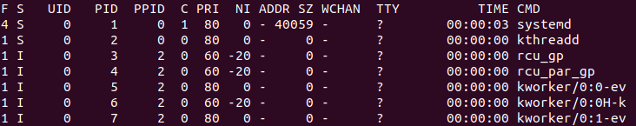

Figure 1 – Sortie de l’appel ps -el

- Que signifie les acronymes PID et PPID ? (0,5 point)

- Combien de processus sont en exécution sur cette machine ? (0,5 point)

On rappelle les commandes du terminal suivantes :

- ps -C <commande> : permet de récupérer le PID du processus associé à la <commande>
- ps –ppid <PPID> : permet de lister les processus dont le PPID est égal à <PPID>

L’utilisateur effectue donc les commandes suivantes (on fournit aussi les résultats) :

$ ps -C firefox
2978
$ ps --ppid 2978
PID | TTY | TIME | COMMAND
3379 | tty2 | 00:00:05 | Privileged Cont
3417 | tty2 | 00:00:05 | WebExtensions
3455 | tty2 | 00:00:05 | Web Content
3501 | tty2 | 00:00:05 | $ ps -C firefox

- Combien de sous-processus ont pour parent le processus associé à firefox ? (0,5 point)

La commande kill -15 <PID> permet de terminer un processus désigné par son <PID>. D’autre part, la documentation de firefox indique que la commande Web Content permet d’ouvrir et de gérer un onglet dans le navigateur.
- Quelle commande doit-on saisir dans le terminal afin de fermer le dernier onglet ouvert dans firefox ? (0,5 point)

Trois processus P1, P2 et P3 se partagent trois ressources R1, R2 et R3. Dans l’état initial :

- le processus P1 a obtenu la ressource R1 et demande la ressource R2
- le processus P2 a obtenu les ressources R2 et R3
- le processus P3 demande les ressources R1 et R3

Cette situation peut être modélisée par le graphe orienté suivant :

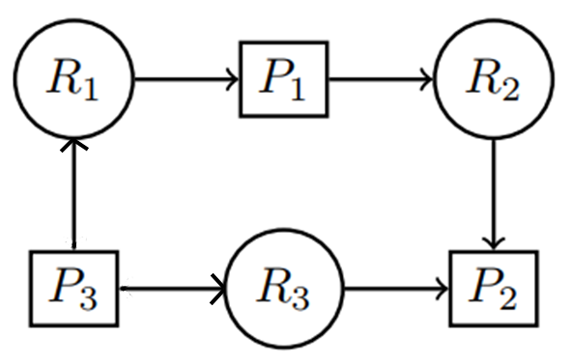

Figure 2 – Exemple de relations processus/ressources

Dans ce graphe, une arête pointant d’un processus vers une ressource exprime le fait que ce processus demande cette ressource. A contrario, une arête pointant d’une ressource vers un processus indique que le processus a obtenu le contrôle de cette ressource pour s’exécuter.

- Proposer, si possible, un ordre d’exécution des processus permettant à la machine de ne pas être bloquée, en justifiant (1 point).

- On considère désormais la situation suivante :

- un processus P1 a obtenu la ressource R1 et demande les ressources R2 et R3
- un processus P2 a obtenu la ressources R2 et demande les ressources R3 et R1

- Représenter cette situation à l’aide d’un graphe respectant la nomenclature décrite ci-dessus (1 point).

- Proposer, si possible, un ordre d’exécution des processus permettant à la machine de ne pas être bloquée, en justifiant (1 point).

